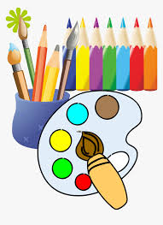
NAUČIMO SE RISATI …

Spodaj je nekaj idej oz. korakov, kako se lahko naučiš risati različne živali. Najprej riši s tisto roko kot pišeš, potem pa, da bo naloga še malo težja, se preizkusi še z drugo roko. Naj se likovno doživetje začne.
Vir: pinterest.com

Vir: pinterest.com
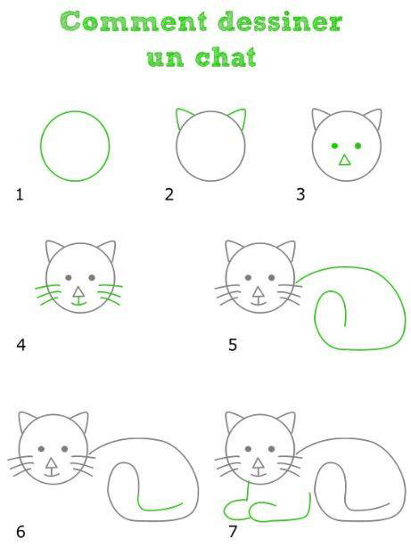
Vir: pinterest.com

Vir: pinterest.com

Vir: pinterest.com

